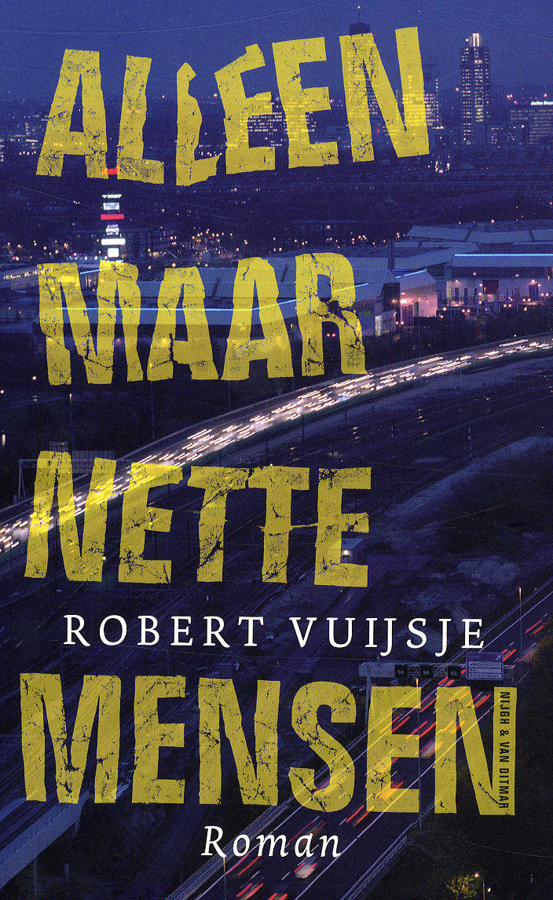

Alleen maar nette mensen 04-02-2014 Robert Vuijsje Sanne de Vries
H5D
Titel beschrijving:
Naam: Alleen maar nette mensen Plaats uitgave: Amsterdam
Auteur: Robert Vuijsje Druk: E-boek
Jaar: 2008 Pagina’s: 286
Uitgever: Nijgh & Van Ditmar Hoofdstukken:
Informatie over de auteur:
Robert Vuisje is geboren in 1970 en werkte als journalist voor Nieuwe Revue en De Pers.
In 2005 werd hij genomineerd voor de Hard Gras-award voor het beste sportverhaal.
“Alleen maar nette mensen” is zijn fictiedebuut.
Genre:
Het is een psychologische roman waarin de hoofdpersoon David op zoek gaat naar de zin van het bestaan: bij wie hoor ik echt: bij de Nederlanders, bij de joden, bij de Marokkanen of bij de zwarten?
Maar het gaat in de roman ook om de ontwikkeling van David en om die reden zou je “Alleen maar nette mensen “ook een Bildingsroman/ontwikkelingsroman kunnen noemen.
Verantwoording keuze gelzen roman:
Ik hoorde van vrienden dat het een leuk boek zou zijn. Ook was het één van de weinige boeken van de lijst die op mijn e-reader stond.
Samenvatting van de inhoud:
Zo zwart als de nacht, grote borsten, gouden tanden en dikke billen. Daar is David naar op zoek in een vrouw.
David Samuels is een 21-jarige joodse jongen die vaak word aangezien als een Marokkaan door z’n zwarte haar
David heeft drie jaar geleden zijn gymnasiumopleiding voltooid in Amsterdam. Daar heeft hij ook Naomi leren kennen, een aardig meisje met wie hij al jaren verkering heeft.
Zijn vrienden, Bas en Daan, volgen netjes een studie, David daarentegen houd zich andere doelen voor ogen.
David is op zoek naar zichzelf, hoort hij bij de wittemannen of bij de allochtonen?
In de jaren na de middelbare school ontstaat er een nieuwsgierigheid naar de zwarte vrouw en haar cultuur, David betreed, met z’n keppeltje en al, de Bijlmer. Daar maakt hij kennis met jonge alleenstaande zwarte moeders.
Rowanda is haar naam, twee gouden tanden en twee gouden borsten.
David wil een echte negerin en geen bounty (dat is een negerin van buiten maar een blanke van binnen) en Rowanda lijkt wel in aanmerking te komen
Aangemoedigd door de neef van Rowanda, Ryan, gaat David op zoek naar nog een zwarte vriendin. Hier komt Rowanda achter en maakt een einde aan de relatie. Ze wil immers geen liegman en David blijkt nu ook gelogen te hebben.
Na meerdere pogingen met verschillende zwarte vrouwen heeft David nog niet gevonden wat hij wilt. Hij reist naar Memphis Tennessee in de hoop daar grote negerinnen te vinden die ook intelligent zijn. Tot zijn spijt zijn de zwarte vrouwen daar net zoals witte intellectuele vrouwen in Nederland.
Hij reist terug naar Nederland om zich weer bij Naomi te voegen, helaas heeft Naomi een relatie met Daan. Dat is een dreun in zijn gezicht.
Uiteindelijk raakt hij aan de praat met Naima ze is Marokkaans maar wel ontwikkeld, hij geeft het een kans.
Opbouw van de roman:
Er is een proloog waarin David kennismaakt met de Queen van de Bijlmeer, Rowanda. Daarna vertelt hij in een dagboekaantekening wat hij vindt van de multiculturele samenleving.
Vervolgens wordt de roman onderverdeeld in drie grote delen. Deze hebben respectievelijk de
aanduiding van de maanden Februari, Maart en April. Deze delen worden onderverdeeld in veel kleine in hoog tempo vertelde hoofdstukken van ongeveer 3 à 4 bladzijden. Deze hoofdstukken hebben alle een titel, die vaak in de tekst van het hoofdstuk terugkeert.
Deel Februari ( blz. 12-97) 25 hoofdstukken
Deel Maart (blz. 100-226) 36 hoofdstukken
Deel April (blz. 228 -286) 18 hoofdstukken
Vooral in deel Februari en Maart zijn er twee verhaaldraden waarvan de chronologie door elkaar loopt. Het heden is dan de maand waarin het verhaal wordt verteld, en het verleden is de periode waarin David en zijn schoolvriendinnetje Naomi zich van elkaar verwijderen.
Deel April wordt wel chronologisch verteld.
Een aantal hoofdstukken heeft zoals de laatste tijd in meer actuele romans de structuur van een MSN-gesprek. Ook sms-taal komt in de roman voor
Aangezien het een queesteverhaal is, is een cyclische structuur vaak een oplossing. Het eerste hoofdstuk van de roman heet “Dag schoonheid”en het laatste hoofdstuk heet ook zo “Dag schoonheid (2)” In de eerste situatie ontmoet David de Surinaamse Rowanda in het laatste hoofdstuk ziet hij de Marokkaanse Naima weer.
Er is sprake van een opening in handeling. Het einde is gesloten.
Soort einde:
open einde
Beschrijving van taalgebruik/stijl:
Over de stijl van dit boek ben ik erg te spreken! Het is geweldig geschreven. Brutaal, eerlijk en vol met humor. De zinnen zijn niet al te moeilijk en niet al te lang, dat leest lekker weg. Ook is het modern geschreven met woorden als ‘bakra’ en ‘mattie’. De schrijver heeft ook enorm veel zelfspot wat ik een hele goeie eigenschap vind.
Beschrijving personages:
Hoofdpersoon:
- David Samuels: is een 21-jarige zoon van een programmamaker bij de Nederlandse televisie. Ze wonen in Oud-Zuid in Amsterdam. Ze wonen in een buurt waar ‘alleen maar nette mensen’ wonen, volgens de moeder van David.
David heeft tot nu toe voldaan aan de verwachtingen van Oud-Zuid. Hij heeft het Barlaeus afgemaakt en hij gaat al sinds z’n twaalfde met Naomi – een ambitieus meisje van vergelijkbare komaf.
Hij gaat, anders dan Naomi en zijn vrienden, na het gymnasium niet naar de universiteit, maar neemt een tijdje vrijaf om over zijn studiekeuze na te denken.
David bezoekt ook dokter Bornstein, een vriend van de familie, om over zijn onzekerheden te praten. Zijn ouders zien hem graag een studie volgen of een verantwoorde baan. Maar dat is David niet van plan. Hij heeft andere interesses: zwarte vrouwen. Via-via betreedt hij het zwarte Amsterdamse stadsdeel: de Bijlmer. Daar maakt hij kennis met jonge, alleenstaande moeders. Met één van hen, Rowanda, begint hij iets. Hij komt bij haar thuis en komt erachter dat zwarte vrouwen heel anders zijn dan witte. Ze houden bijvoorbeeld graag hun hand op, waarvoor ze als tegenprestatie op elk moment dat hun zwarte mannen dat willen hun benen uit elkaar moeten doen.
Bijpersonen:
-Naomi: Een meisje waar David vanaf z’n 12e al verkering mee heeft. Ze is perfect voor hem en past goed in het plaatje. In de periode waarin David onzeker was over zijn studie en toekomst bleef Naomi trouw sms’en en msn’en.
In de tijd dat David naar Amerika is krijgt Naomi iets met Daan, een vriend van David. Als David terugkomt uit Amerika is hij woedend en wil hij er niks meer mee temaken hebben.
- Rowanda: Rowanda is de eerste negerin uit de Bijlmer waar David iets mee krijgt.
Ze is heel donker en heeft een breed achterwerk. Ook heeft ze maat 95 F van haar BH-cup.
David is veel geld kwijt aan shoppen met Rowanda en het begon erop te lijken dat Rowanda profiteerde van het rijkeluiszoontje David.
- Ryan: ‘Wis de foto’s en berichten meteen zodat ze er niet achterkomt’. Dat is het advies dat Ryan gaf toen hij en David uit gingen stappen.
Ryan en z’n vrienden playeren erop los, hoe meer vrouwen hoe meer status. Ryan heeft ook een slechte invloed op David aangezien David dingen doet waar hij later spijt van heeft.
- Daan en Bas: Daan en Bas zaten bij David in de klas op het gymnasium en zijn alle twee braaf een studie gaan volgen. Daan krijgt een relatie met Naomi terwijl David in Amerika zit. David beëindigde ook de vriendschap tussen hem en Daan toen hij daar achter kwam.
Van Bas hoort David dat er ook in Memphis Tennessee grote negerinnen lopen die misschien wel intelligent zijn. Voor de rest heeft Bas een niet echt urgente rol in het verhaal.
Beschrijving vertelperspectief:
De verteller van de roman is de 21-jarige David Samuels. Hij is na het diploma van het gymnasium nog steeds niet gaan studeren en de relatie met zijn schoolvriendin Naomi (ook uit Oud-Zuid afkomstig) is tanende. Hij is gefixeerd op grote zwarte negerinnen met grote borsten, maar ze moeten ook wel intelligent zijn. Eigenlijk is hij in de bildingsroman op zoek naar de plek of de groep mensen bij wie hij zich thuis voelt.
David is een ikverteller die in de o.v.t vertelt.
In de promovideo op de website van de uitgever zegt de schrijver dat hij er zelf ook een beetje als Marokkaan uiziet, terwijl hij een jood is en dat enkele passages in de roman daarom wel autobiografisch zijn. Het overgrote deel van de roman is echter helemaal verzonnen. Het is dus zeker geen autobiografische roman.
Beschrijving plaats en ruimte:
De plaats van handeling is natuurlijk Amsterdam. Deel 1 en 2 spelen zich daar geheel af en in deel 3 gaat de verteller voor een seksvakantie naar Tenessee (VS) Om de queeste af te maken keert hij natuurlijk terug naar Amsterdam. De handeling speelt zich vooral af in de wijk Oud-Zuid waar immers “alleen maar nette mensen wonen.” Alleen David breekt uit dat milieu uit, omdat hij het saaie leven van o.a. Naomi zat is en zijn begeerten naar een zwarte negerin wil vervuld zien. Hij komt dan ook in de mindere wijken van Amsterdam terecht o.a. de Bijlmer.
In die wijken ziet hij wel zijn seksuele verlangen ingelost o.a. bij Rowanda, maar ook is hij getuige van het werken in “ploegendienst”: zo wordt een groepsverkrachting weliswaar met goedkeuring van het vrouwelijk slachtoffer eufemistisch genoemd.
Beschrijving tijd:
Het is een actuele roman met verwijzingen naar moderne attributen als mobiele telefoons, Ipods, MSN-contacten. Duidelijke verwijzingen naar data en jaartallen worden behalve de indeling in de delen Februari, Maart en April niet gegeven.
Maar er valt wel te beredeneren dat we waarschijnlijk in 2007 zijn gesitueerd. Naomi, het vriendinnetje van David, heeft als hotmailadres Naomi86. Dat houdt in dat ze in dat jaar geboren zal zijn. Ze is 21 jaar, namelijk net zo oud als David bij wie ze op het Barleus heeft gezeten.
In een van de laatste hoofdstukken laat de verteller de koningin en kroonprins in Amsterdam optreden maar dat is in werkelijkheid niet op 30 april 2007 geweest. Wel vertelt hij daar dat de prins veertig jaar is. Willem-Alexander is in 1967 geboren en is dus in 2007 veertig jaar.
Titelverklaring:
In Oud-Zuid wonen “alleen maar nette mensen. “ Of zoals de verteller zegt in de roman:
In Oud-Zuid is ‘alleen maar nette mensen ‘ codetaal. Iedereen weet dat je bedoelt: geen mensen die ze allochtonen noemen en vooral geen Marokkanen.
(blz. 13) De uitdrukking komt daarna nog diverse keren in de roman voor. ( blz. o.a. 115, 182 , 229, 276)
Bovendien is de titel ironisch, want het gaat er in de roman allesbehalve netjes aan toe: er zijn vrij veel seksueel getinte passages die onverbloemd worden beschreven. Niet het “alledaagse” ritueel van nette mensen.”
Opdracht:
Voor Sonny
Thema:
Het thema van het verhaal is; David die een zoektocht begint naar zichzelf en daarbij de verschillen tussen de culturen in Nederland laat zien.
Recensies:
1. De eerste (en positieve) reactie verscheen in De Volkskrant.(vrijdag 14 maart 2008) Daniëlle Serdijn (doorgaans erg kritisch bij debuten) is eigenlijk lovend. na een beschrijving van de inhoud van de roman concludeert zij: Tot slot, naast een confronterende inhoud heeft dit debuut nog een verrassing:het is opvallend goed geschreven. Het heeft uitgebeende dialogen, en een aardige opbouw. Als Vuijsje thematisch nu al niet al zijn kruit verschoten heeft, staat ons nog veel moois te wachten.
2. Ook de recensent in HP/De Tijd (maart 2008) is positief:Een diepe buiging voor de debuutroman van voormalig Nieuwe Revu-journalist Robert Vuijsje. Dit is zo’n boek waarvan je aanvoelt dat de auteur geen keuze had: dit verhaal moest hij kwijt. Hier is geen marktonderzoek gedaan naar thema’s die goed in de markt liggen, en evenmin is hier een kamergeleerde aan het werk. Hoofdpersoon David is het product van Amsterdam-Zuid-ouders, maar lijkt met zijn zwarte haar eerder mediterraan. Witte buurtgenoten verslijten hem probleemloos voor een Marokkaan, en Marokkanen kunnen op hun beurt amper geloven dat hij ‘kaas’ is. Daarbij heeft David een typische voorliefde: hij valt op negerinnen, bij voorkeur met cupmaat F – doe eigenlijk maar liever G. Maar in Amsterdam geldt met een variatie op Kipling: wit is wit en zwart en zwart, and never the twain shall meet. De lezer volgt David op borstenjacht, en al doende vouwt deze antropoloog op volmaakt terloopse wijze een onbekende gekleurde wereld open. |
Mening:
Het boek leest lekker weg. Wel vind ik het verhaal nogal seksistisch getint.
Extra’s:
Alleen maar nette mensen is in 2012 verfilmd naar de gelijknamige film.
Bron: scholieren.nl 04-02-2014

